*Zkontrolujte a opravte si prosím minulý domácí úkol.*

FeO    oxid železnatý 1. oxid uhličitý  CO2

Cl2O7   oxid chloristý 2. oxid železnatý  FeO

OsO4 oxid osmičelý 3. bromid stříbrný  AgBr

CrO3 oxid chromový 4. oxid fosforečný  P2O5

Li2O  oxid lithný 5. jodid draselný  KI

SnO  oxid cínatý 6. oxid manganatý  MnO

Al2O3 oxid hlinitý 7. chlorid vápenatý  CaCl2

SO2 oxid siřičitý 8. oxid jodistý  I2O7

CuO  oxid měďnatý 9. oxid xenoničelý XeO4

Ag2O  oxid stříbrný 10. bromid fosforitý  PBr3

Fe2O3 oxid železitý 11. oxid sírový  SO3

MgO  oxid hořečnatý 12. fluorid sodný  NaF

Na2O  oxid sodný 13. oxid dusný  N2O

HgI2 jodid rtuťnatý 14. oxid hlinitý Al2O3

CuF  fluorid měďný 15. oxid křemičitý  SiO2

SCl4  chlorid siřičitý 16. oxid sodný  Na2O

AgCl   chlorid stříbrný  17. oxid dusičný  N2O5

CBr4 bromid uhličitý 18. oxid hořečnatý  MgO

LiF  fluorid lithný  19. oxid rtuťný  Hg2O

FeI3 jodid železitý 20. oxid cíničitý  SnO2

**Opakování - sulfidy**

Doplňte text:

Sulfidy jsou …………………………….. sloučeniny ………………………………….

Starší název je ……………………………………………..

Atom síry v sulfidech má oxidační číslo ………..

Napište vzorce a názvy:

(NH4)2S

FeS

HgS

SnS2

K2S

Sb2S5

Al2S3

CuS

sulfid stříbrný

sulfid arsenitý

sulfid barnatý

sulfid manganatý

sulfid bismutitý

sulfid olovnatý

sulfid uhličitý

sulfid fosforečný

**VÝZNAMNÉ SULFIDY**

Vyhledejte a doplňte text:

**GALENIT – vzorec: ………………………………….., chemický název: ……………………………………………**

Hojný minerál, tvoří šedé krychličky s kovovým leskem, snadno se taví. Důležitá ruda olova.



**Z galenitu je vyroben kov, ze kterého se vyrábí střelivo (obr. A) a slitina (obr. B).** Uveď název kovu a slitiny:

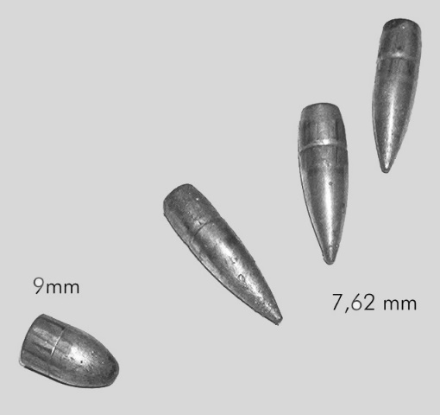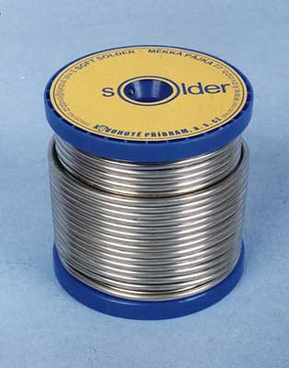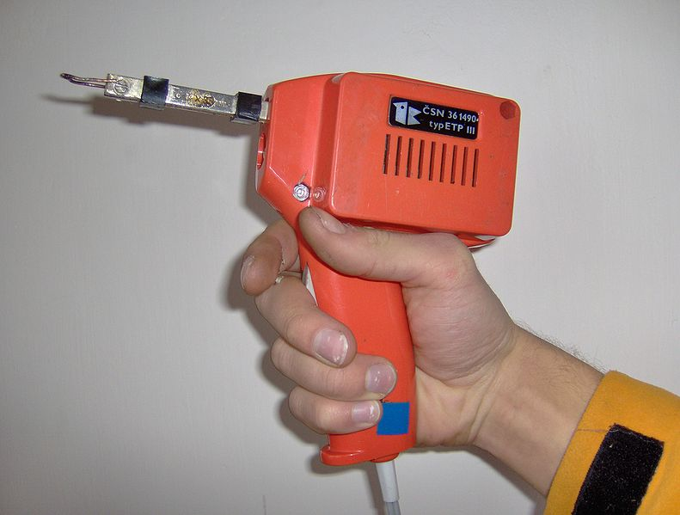

A

B

**SFALERIT – vzorec: ………………………………….., chemický název: ……………………………………………**

Důležitá zinková ruda, proměnlivého zbarvení od hnědé po černou.



K výrobě které slitiny se používá zinek?

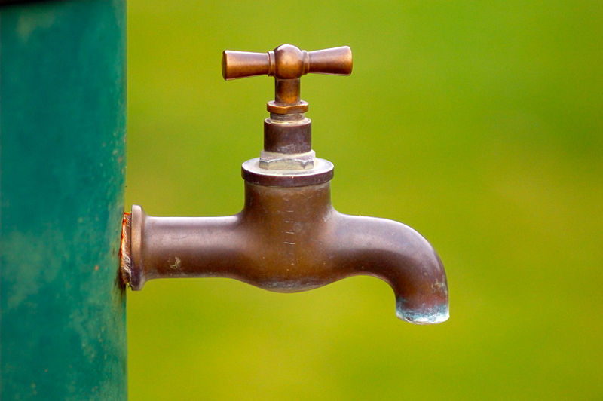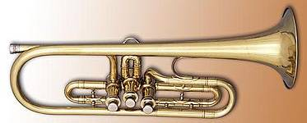

**RUMĚLKA – vzorec: ………………………………….., chemický název: ……………………………………………**

Měkký, drobně zrnitý červeně zbarvený nerost, hlavní ruda, z které se žíháním adestilací získává rtuť.

**Rumělka se používá jako červený pigment pro malíře.**

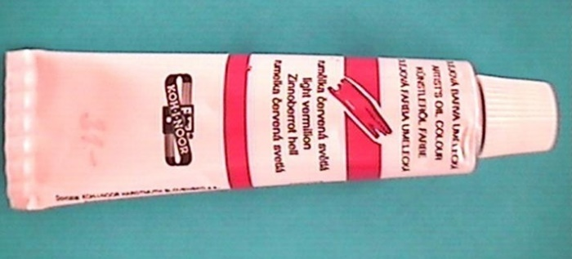

**SULFAN (SIROVODÍK) – vzorec: …………………………………..,**

Jedovatý bezbarvý plyn zapáchající po zkažených vejcích. Vzniká při tlení organických látek.

*Řešení opakování a doplnění textu mi prosím pošlete do 22.4. 2020.*